INSTITUTO FEDERAL DE EDUCAÇÃO, CIÊNCIA E TECNOLOGIA DO RIO GRANDE DO NORTE

FRANCISCO FRANCINEUDO PAULINO BEZERRA

MARIA GIRLENE LUCAS DA SILVA

**DIAGRAMAS DO BANCO DE DADOS**

PAU DOS FERROS

2021

1. **Diagramas do Banco de Dados**
   1. **Modelo Conceitual**

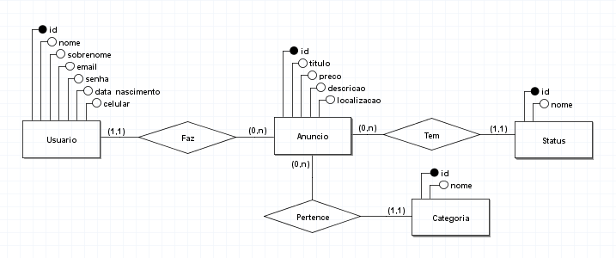

* 1. **Modelo Lógico**

